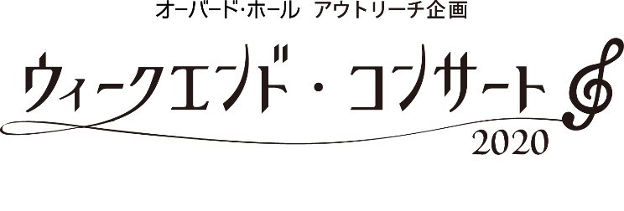
出演申込書

- 出演団体名 | フリガナ | - 団体設立年月
- 代表者氏名 | フリガナ
- 連絡先住所 | （※代表者と異なる場合 氏名 )
- ＴＥＬ  ※日中ご連絡可能な電話番号 |  | - ＦＡＸ
- Ｅメール

【 コンサート開催可能日 】出演可能な日程すべてに○をつけてください。

月 | 日 |  | 希望 | 月 | 日 |  | 希望 | 月 | 日 |  | 希望
8月 | 21日 | 金 |  | 10月 | 2日 | 金 |  | 11月 | 6日 | 金
 | 22日 | 土 |  |  | 3日 | 土 |  |  | 7日 | 土
 | 23日 | 日 |  |  | 4日 | 日 |  |  | 8日 | 日
 | 28日 | 金 |  |  | 9日 | 金 |  |  | 20日 | 金
 | 29日 | 土 |  |  | 10日 | 土 |  |  | 21日 | 土
 | 30日 | 日 |  |  | 16日 | 金 |  |  | 22日 | 日
9月 | 18日 | 金 |  |  | 17日 | 土 |  | 12月 | 11日 | 金
 | 19日 | 土 |  |  | 18日 | 日 |  |  | 12日 | 土
 | 20日 | 日 |  |  | 30日 | 金 |  |  | 18日 | 金
 | 25日 | 金 |  |  | 31日 | 土 |  |  | 19日 | 土
 | 26日 | 土 |  |  |  |  |  |  | 20日 | 日
 | 27日 | 日

＊上演時間＝演奏・トーク・休憩を交え、1時間15分以内でお願いします。
＊開演時間＝各地区の要望により決定します。（基本 金曜：午後7時、土･日：午後2時開演）

貴団体ＰＲ（各地区主催者様へのアピールをお願いします。）
※裏面も必ずご記入ください。
- メンバー

出演者 名 （うち 大学生以下 名）
スタッフ 名

- 音楽ジャンル、楽器構成

- 曲目例、プログラム構成案 ※今年度のテーマ音楽及びクラシック音楽は必ずご用意ください。

- 会場ピアノ使用 あり ・ なし （どちらかに○をつけてください）

- 持ち込み機材、会場で必要な機材等あればご記入ください

- ＵＲＬ（貴団体 webサイト、Facebook、ブログ等あればお知らせください）

- 以下の資料を添付してください
① 貴団体のPR写真 1～2枚（演奏会の様子など。写真もしくはデータをお送りください）
② 活動状況のわかる資料（過去の演奏会プログラム、新聞記事の写しなどを添付してください）
③ 演奏音源（各公民館に配布します。CD・データでいただければ幸いです。）

2020年4月20日（月）必着 郵送または、メールにてお申し込みください。

〒930-0858 富山市牛島町9-28
（公財）富山市民文化事業団 総務企画課 ウィークエンド・コンサート係
E-mail : kikaku1@aubade.or.jp

